OOO(종교게임) 기획서

목차

1. 게임 플로우
2. 게임 진행 명세
3. 플레이어 명세
4. 데이터 명세
5. 맵 디자인
6. UI 명세
7. 그래픽 컨셉
8. 게임 플로우

다음과 같은 State Machine을 따른다.

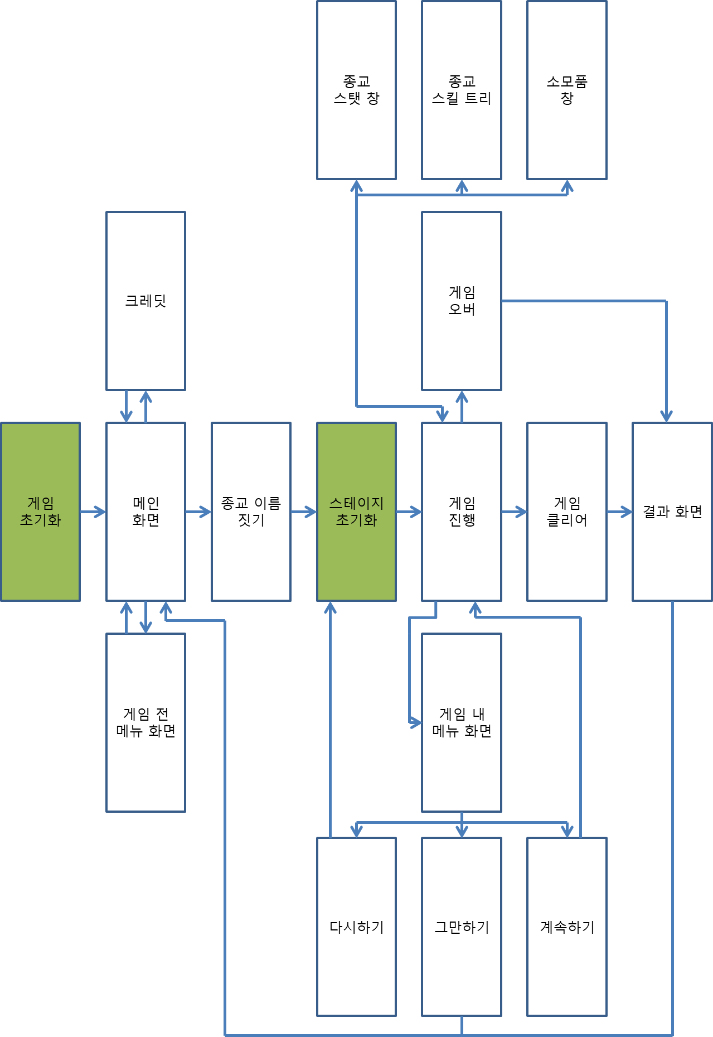

게임 초기화

|  |  |  |
| --- | --- | --- |
| 진입 조건 | 어플리케이션이 시작되었을 때 | |
| 일회성 실행 |  | |
| 지속 실행 |  | |
| 전이 | 메인화면 | 로드가 끝난 경우 |

//버튼 표시: [버튼이 귀속되어있는 state]_버튼버튼넘버”버튼 텍스트 또는 이미지”(버튼 간략 설명)

메인 화면

|  |  |  |
| --- | --- | --- |
| 진입 조건 | 게임 초기화가 끝난 뒤  [크레딧]_버튼1이 눌러질 경우  [게임 전 메뉴화면]_버튼1이 눌러질 경우  [결과화면]의 아무 키나 눌렸을 때 | |
| 일회성 실행 | [메인화면]_버튼1”게임시작”(메인화면->종교이름짓기) 활성화  [메인화면]_버튼2”크레딧”(메인화면->크레딧) 활성화  [메인화면]_버튼3”메뉴”(메인화면->게임 전 메뉴화면) 활성화  [메인화면]_버튼4”게임종료”(메인화면->어플리케이션 종료) 활성화 | |
| 지속 실행 |  | |
| 전이 | 종교이름짓기 | [메인화면]_버튼1이 눌러질 경우 |
| 크레딧 | [메인화면]_버튼2가 눌러질 경우 |
| 게임전 메뉴화면 | [메인화면]_버튼3이 눌러질 경우 |
| 종료 | [메인화면]_버튼4가 눌러질 경우 |

크레딧

|  |  |  |
| --- | --- | --- |
| 진입 조건 | 메인화면에서 메인화면_버튼2가 눌러질 경우 | |
| 일회성 실행 | 저장되어 있는 텍스트(“크레딧”)을 불러와 띄운다.  [크레딧]_버튼1”메인화면으로돌아가기”(크레딧->메인화면)을 활성화 | |
| 지속 실행 | 만약 텍스트가 길다면 스크롤 한다. | |
| 전이 | 메인화면 | [크레딧]_버튼1이 눌러질 경우 |

게임 전 메뉴화면

|  |  |  |
| --- | --- | --- |
| 진입 조건 | 메인화면에서 [메인화면]_버튼3이 눌러질 경우 | |
| 일회성 실행 | 소리 크기 조절란을 활성화  언어 선택을 활성화(만약 영어로도 만든다면)  [게임 전 메뉴화면]_버튼1”메인화면으로돌아가기”(게임 전 메뉴화면->메인화면)을 활성화 | |
| 지속 실행 | 소리 크기 조절란에 따라 소리 크기를 조절한다  언어 선택에 따라 언어를 바꾼다 | |
| 전이 | 메인화면 | [게임 전 메뉴화면]_버튼1이 눌러질 경우 |

종교 이름 짓기

|  |  |  |
| --- | --- | --- |
| 진입 조건 | 메인화면에서 [메인화면]_버튼1이 눌러질 경우 | |
| 일회성 실행 | 텍스트 입력란과 [종교 이름 짓기]_버튼1”확인”(종교 이름 짓기->스테이지 초기화)를 활성화 | |
| 지속 실행 |  | |
| 전이 | 스테이지 초기화 | [종교 이름 짓기]_버튼1이 눌러질 경우 |

스테이지 초기화

|  |  |  |
| --- | --- | --- |
| 진입 조건 | [종교 이름 짓기]_버튼1이 눌러질 경우 | |
| 일회성 실행 | [게임진행]의 모든 버튼 비활성화  시간 초기화  게임 스테이지 로드(세계지도와 나라들 데이터) | |
| 지속 실행 |  | |
| 전이 | 게임 진행 | 스테이지 초기화가 끝난 경우 |

게임 진행

|  |  |  |
| --- | --- | --- |
| 진입 조건 | 스테이지 초기화가 끝난 뒤 | |
| 일회성 실행 | [게임진행]_버튼1”업그레이드”(게임진행->종교 스탯 창)을 활성화  [게임진행]_버튼2”메뉴 또는 톱니바퀴모양”(게임진행->게임 내 메뉴화면)을 활성화 | |
| 지속 실행 | -데이터가 바뀔 때 마다 UI를 업데이트 한다.  -시간을 흐르게 한다.  -한 나라가 내 종교를 믿는 비율을 색의 진하기로 표한다(더 진할 수록 비율이 높음)  -일정 조건(새로운 나라에 종교를 전파, 종교 비율 특정 퍼센트 증가)를 만족하면 플레이어에게 포인트를 준다.  -소모품 창에서 구입한 여러 소모품을 띄어주며 사용시 일정한 효과를 준다.  -각 나라를 클릭하면 각 나라의 상황을 간략히 띄운다.  -랜덤하게 발생하는 이벤트의 발생이나 유저가 소모품을 사용하면 메세지 창을 띄워서 유저에게 그 효과와 내용을 제공한다. | |
| 전이 | 종교 스탯 창 | [게임진행]_버튼1을 눌렀을 경우 |
| 게임 내 메뉴화면 | [게임진행]_버튼2를 눌렀을 경우 |
| 게임 오버 | 게임 오버 조건을 달성했을 경우 |
| 게임 클리어 | 게임 클리어 조건을 달성했을 경우 |

종교 스탯 창

|  |  |  |
| --- | --- | --- |
| 진입 조건 | [게임진행]_버튼1이 눌러질 경우  [종교 스킬 트리]_버튼1이 눌러질 경우  [소모품 창]_버튼1이 눌러질 경우 | |
| 일회성 실행 | 현재 전 세계적인 데이터와 내 종교에 대한 데이터를 보여준다.  시간 일시 정지  플레이어가 이 게임을 플레이 하는데 도움을 줄만한 데이터를 보여준다.  [종교 스탯 창]_버튼1”스킬트리”(종교 스탯 창->종교 스킬 트리)를 활성화  [종교 스탯 창]_버튼2”특수”(종교 스탯 창->소모품 창)을 활성화  [종교 스탯 창]_버튼3”돌아가기”(종교 스탯 창->게임진행)을 활성화 | |
| 지속 실행 |  | |
| 전이 | 종교 스킬 트리 | [종교 스탯 창]_버튼1이 눌러질 경우 |
| 소모품 창 | [종교 스탯 창]_버튼2가 눌러질 경우 |
| 게임진행 | [종교 스탯 창]_버튼3이 눌러질 경우 |

종교 스킬 트리

|  |  |  |
| --- | --- | --- |
| 진입 조건 | [종교 스탯 창]_버튼1이 눌러질 경우  [소모품 창]_버튼2가 눌러질 경우 | |
| 일회성 실행 | 현재 찍혀 있는 스킬 트리를 불러와 띄운다.  시간 일시 정지  [종교 스킬 트리]_버튼1”스탯”(종교 스킬 트리->종교 스탯 창)을 활성화  [종교 스킬 트리]_버튼2”특수”(종교 스킬 트리->소모품 창)을 활성화  [종교 스킬 트리]_버튼3”돌아가기”(종교 스킬 트리->게임진행)을 활성화 | |
| 지속 실행 | 플레이어가 스킬을 찍으면 전에 비활성화 된 새로운 스킬들을 활성화 시키고 포인트를 소모한다. 그리고 데이터를 저장한다. | |
| 전이 | 종교 스탯 창 | [종교 스킬 트리]_버튼1이 눌러질 경우 |
| 소모품 창 | [종교 스킬 트리]_버튼2가 눌러질 경우 |
| 게임진행 | [종교 스킬 트리]_버튼3이 눌러질 경우 |

소모품 창

|  |  |  |
| --- | --- | --- |
| 진입 조건 | [종교 스탯 창]_버튼2가 눌러질 경우  [종교 스킬 트리]_버튼2가 눌러질 경우 | |
| 일회성 실행 | 여러가지 소모품 목록들을 보여준다.  시간 일시 정지  [소모품 창]_버튼1”스탯”(소모품 창->종교 스탯 창)을 활성화  [소모품 창]_버튼2”스킬트리”(소모품 창->종교 스킬 트리)를 활성화  [소모품 창]_버튼3”돌아가기”(소모품 창->게임진행)을 활성화 | |
| 지속 실행 | 소모품을 선택하면 포인트를 소모하고 데이터를 저장한다. | |
| 전이 | 종교 스탯 창 | [소모품 창]_버튼1이 눌러질 경우 |
| 종교 스킬 트리 | [소모품 창]_버튼2가 눌러질 경우 |
| 게임진행 | [소모춤 창]_버튼3이 눌러질 경우 |

게임 오버

|  |  |  |
| --- | --- | --- |
| 진입 조건 | 게임 오버 조건을 달성했을 때 | |
| 일회성 실행 | [게임진행]의 모든 버튼 비활성화. Fade-out 효과를 실행한다. | |
| 지속 실행 |  | |
| 전이 | 결과 화면 | Fade-out 효과가 끝났을 경우 |

게임 내 메뉴화면

|  |  |  |
| --- | --- | --- |
| 진입 조건 | [게임진행]_버튼2를 눌렀을 때 | |
| 일회성 실행 | 시간 일시정지  메뉴UI활성화  소리 크기 조절란을 활성화  언어 선택을 활성화(만약 영어로도 만든다면)  [게임 내 메뉴화면]_버튼1”다시하기”(게임 내 메뉴화면->다시하기)을 활성화  [게임 내 메뉴화면]_버튼2”그만하기”(게임 내 메뉴화면->그만하기)을 활성화  [게임 내 메뉴화면]_버튼3”계속하기”(게임 내 메뉴화면->계속하기)을 활성화 | |
| 지속 실행 | 소리 크기 조절란에 따라 소리 크기를 조절한다  언어 선택에 따라 언어를 바꾼다 | |
| 전이 | 다시하기 | [게임 내 메뉴화면]_버튼1을 눌렀을 경우 |
| 그만하기 | [게임 내 메뉴화면]_버튼2를 눌렀을 경우 |
| 계속하기 | [게임 내 메뉴화면]_버튼3을 눌렀을 경우 |

다시하기

|  |  |  |
| --- | --- | --- |
| 진입 조건 | [게임 내 메뉴화면]_버튼1을 눌렀을 경우 | |
| 일회성 실행 | 메뉴 UI를 비활성화한다. Fade-out 효과를 실행한다. | |
| 지속 실행 |  | |
| 전이 | 스테이지 초기화 | Fade-out 효과가 끝났을 경우 |

그만하기

|  |  |  |
| --- | --- | --- |
| 진입 조건 | [게임 내 메뉴화면]_버튼2를 눌렀을 경우 | |
| 일회성 실행 | 메뉴 UI를 비활성화한다. Fade-out 효과를 실행한다. | |
| 지속 실행 |  | |
| 전이 | 메인화면 | Fade-out 효과가 끝났을 경우 |

계속하기

|  |  |  |
| --- | --- | --- |
| 진입 조건 | [게임 내 메뉴화면]_버튼3”계속하기”(게임 내 메뉴화면->계속하기)을 활성화 | |
| 일회성 실행 | 메뉴 UI를 비활성화한다. 일시정지된 게임을 다시 진행시킨다. | |
| 지속 실행 |  | |
| 전이 | 게임 진행 | 일회성 실행 부분 처리가 다 끝났을 경우 |

게임 클리어

|  |  |  |
| --- | --- | --- |
| 진입 조건 | 게임 클리어 조건을 달성했을 때 | |
| 일회성 실행 | [게임진행]의 모든 버튼 비활성화. Fade-out 효과를 실행한다. 데이터를 저장한다. | |
| 지속 실행 |  | |
| 전이 | 결과 화면 | 데이터 저장이 끝났을 경우 |

결과 화면

|  |  |  |
| --- | --- | --- |
| 진입 조건 | 게임 클리어에서 데이터 저장이 끝났을 경우  게임 오버에서 Fade-out 효과가 끝났을 경우 | |
| 일회성 실행 | 결과 UI를 활성화한다. | |
| 지속 실행 |  | |
| 전이 | 메인화면 | 아무 키를 눌렀을 때 |

1. 게임 진행 명세

게임 시작

: 세계지도와 4개의 종교(플레이어 포함)가 동시에 시작된다.

각각의 종교(플레이어 포함)은 이미 지정된 나라에서 시작되며 그 이외의 나라들은 무교상태로 되어있다.

게임 진행

: B.C. 1000년부터 시작

: 매 턴이 흐르며(한 턴은 Δt초로 정의) 매 턴마다 비율들의 집합(Θ) 안에 맞는 비율을 통해 각 나라의 종교 비율을 변화 시킨다. 비율에 대한 자세한 것은 후술

: 플레이어는 특정 조건을 만족하면 포인트를 획득

: 이 포인트를 이용하여 여러가지 스킬이나 소모품 획득 가능

: 여러가지 스킬이나 소모품은 Θ의 원소들을 변화시킬 수 있다.

: 다른 3개의 종교는 이미 입력된 순서로 각각의 스킬포인트의 변화를 줄것이다.

: 각 나라들은 처음에 육로로만 연결이 되어 있으며, 연결이 되어 있어야 다른 나라로 선교활동이 가능하다.

: 특정한 시간(ex. A.D. 500)이 지나면 선박과 항공편이 열리며 이에 따라 전에 선교활동이 불가능한 지역이 열린다.

: 랜덤하게 특별한 이벤트가 열린다.(ex 전쟁으로 인한 인구변화, 새로운 기술발전에 따른 종교간 인구변화)

게임 클리어 조건

: 지정된 시각(ex. A.D. 2100)에 도달했을 때 가장 우세한 종교가 돼있을 것

게임 오버 조건 :

: 지정된 시각에 도달하지 전에 종교가 소멸되거나 지정된 시각에 도달하였으나 가장 우세한 종교가 되지 못했을 때

1. 게임의 기초적 원리

1) “나라”의 개체 정의

class Nation{

int 인구수;

//ex 100

int 각-종교-별-인구수[5];

//ex {10, 20, 30, 30, 10}, 무교= 인덱스 4

double θ[5][5];

// i번째 종교를 가지고 있는 사람이 j번째 종교를 가지고 있는 사람이 될 확률 =

// (θ[i][j]/Σθ[i][0~4]) (0 <= i, j <= 4)

List 작은-버프들<Small_Buff>;

//이 나라에 걸려있는 모든 작은-버프들의 리스트, 작은-버프는 θ값에 영향을 준다.

String 우세-종교;

//우세한 종교의 이름

boolean 발현;

//발현이 false이면 이 나라는 θ값을 무시하고 어떠한 종교도 믿지 않는다.

//발현이 true면 이 나라는 θ값에 따라 종교를 믿는다.

//발현값을 통해 어느 종교와도 인접해 있지 않은 나라에서 갑자기 뜬금없이 종교가 생기는 //일을 막는다.

}

//각 턴마다 각각의 나라 안의 θ값을 이용하여 각-종교-별-인구수 값을 바꾸고 그에 따라 우세-//종교 값을 바꾼다.

2) “작은-버프” 개체 정의

class Small_Buff{

int 지속시간;

//ex 100

버프-내용

//ex θ[i][j] 10% 증가

}

//지속시간은 1씩 감소시키며 지속시간이 0이상일 동안 버프-내용을 바탕으로 나라 안 θ값을 //변화시킨다. 지속시간이 끝나면 원상태로 복구시킨다.

//(패시브)스킬은 지속시간을 무한으로 정의한다. 또는 복구 함수를 정의하지 않는다.

3) “세계” 개체 정의

class World{

List 나라들<Nation>;

//나라들의 리스트, 크기는 N개

List 각-종교-별-나라들<Nation>[5];

//종교별 나라들의 리스트

double 접근성[N][N];

//i번째 나라에서 j번째 나라의 접근성=접근성[i][j]

//어떤 나라가 종교활동이 활발해지면 접근한 나라들의 “발현”을 true로 만들어 접근한 나라들에게 종교를 전파시킨다. 이때 접근성은 접근한 나라들을 확인하는 용도뿐만 아니라 다른나라로 종교를 전파시킬 확률에도 관여한다.

List 큰-버프들<Large_Buff>;

// 나라와 나라, 또는 종교와 종교간에 걸려있는 모든 큰-버프들의 리스트, 큰-버프는 접근성 //값에 영향을 준다.

}

4) “큰-버프” 개체 정의

class Large_Buff{

int 지속시간;

버프-내용;

}

class Large_Buff_Nation_to_Nation extends Large_Buff{

int 지속시간;

Nation from;

Nation to;

버프-내용;

//접근성[from][to]의 값을 조절한다.

}

class Large_Buff_종교_to_종교 extends Large_Buff{

int 지속시간;

종교 from;

종교 to;

버프-내용;

//접근성[from에 속한 나라들][to에 속한 나라들]의 값을 조절한다.

}

class Large_Buff_Nation_to_종교 extends Large_Buff{}

class Large_Buff_종교_to_Nation extends Large_Buff{}

//(패시브)스킬은 지속시간을 무한으로 정의한다. 또는 복구 함수를 정의하지 않는다.

//선박의 발명이나 항공권의 발명도 이와같은 패시브 스킬이라 생각하면 편하다.

1. 데이터 명세

맵 데이터 : 세계지도에 따른 나라의 인접성 및 클릭시 좌표변환을 통해 어떠한 나라인지를 계산할 수 있는 데이터<<선입력해야함

스킬 과 소모품 데이터: 스킬트리와 그에 따른 버프들 또한 소모품과 그에 따른 버프들을 관리하는 데이터<선입력해야함

이벤트 데이터: 랜덤한 확률로 등장하는 이벤트와 그에 따른 버프들 데이터<<선입력해야함

1. 맵 디자인

세계지도

**UI 명세**

TBD

1. 그래픽 컨셉

TBD